Внешний курс. Блок 3: Криптография на практике
  - Основы информационной безопасности
Ефремова Полина Александровна
Содержание

1. Цель работы
Выполнение контрольных заданий третьего блока внешнего курса “Основы кибербезопасности”. В ходе выполнения контрольных заданий использовались материалы курса [stepik_infosec?].

2. Выполнение заданий 3 блока

2.1 Введение в криптографию
Для ответа на вопрос используется определение ассиметричного шифрования с двумя ключами (рис. 1).
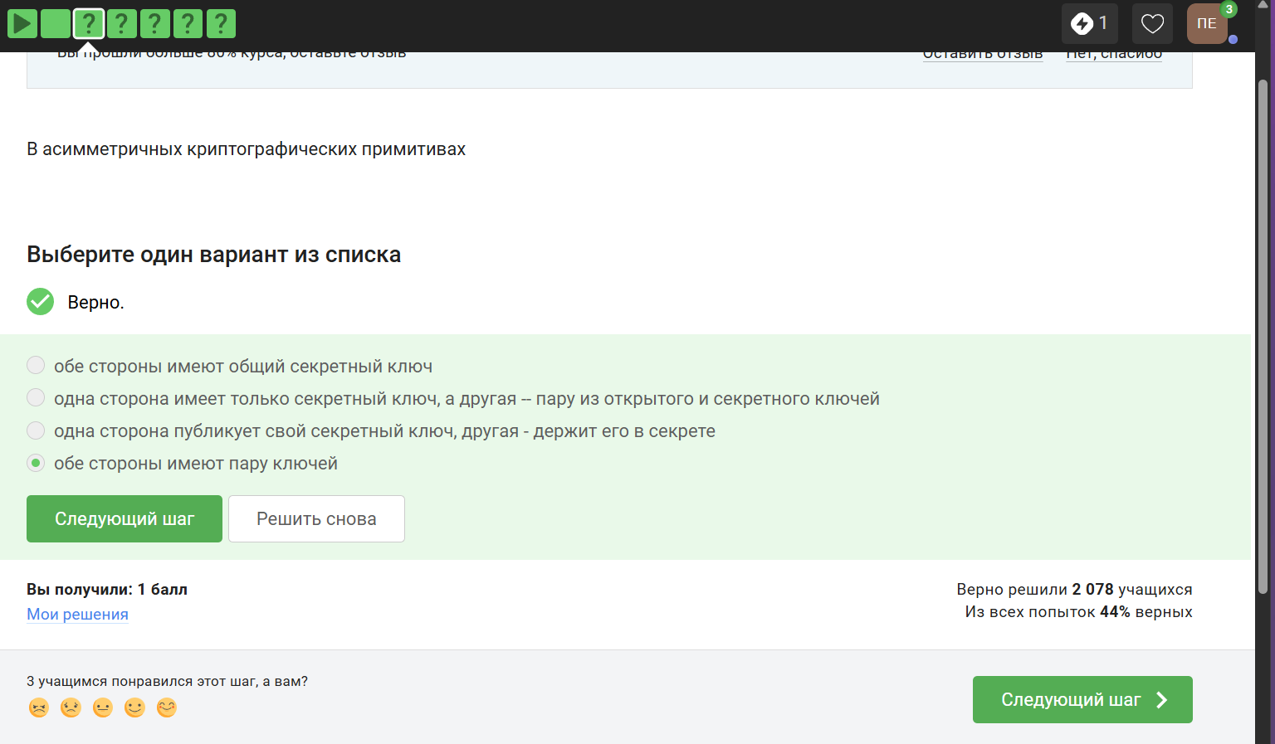
Рисунок 1: Вопрос 1
Отмечены основные условия для криптографической хэш-функции (рис. 2).
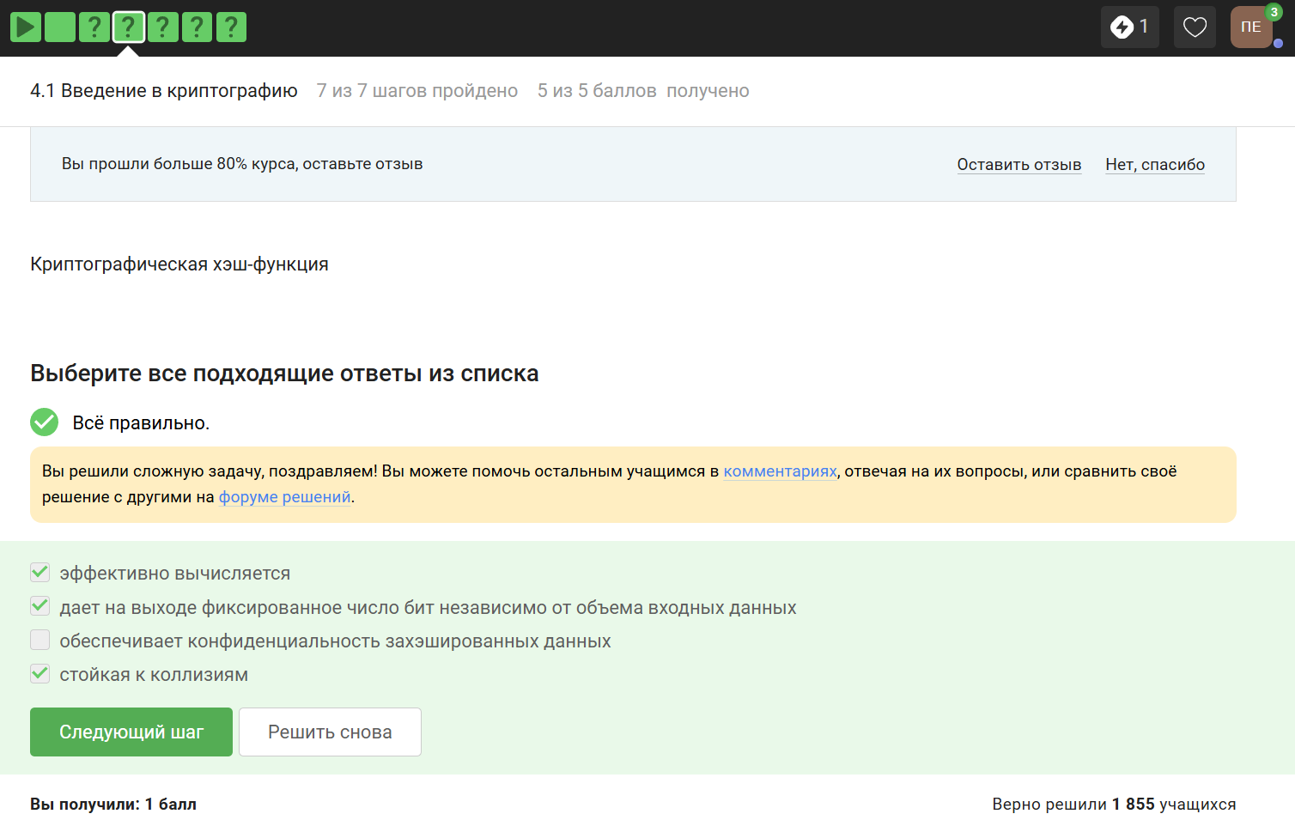
Рисунок 2: Вопрос 2
Отмечены алгоритмы цифровой подписи (рис. 3).
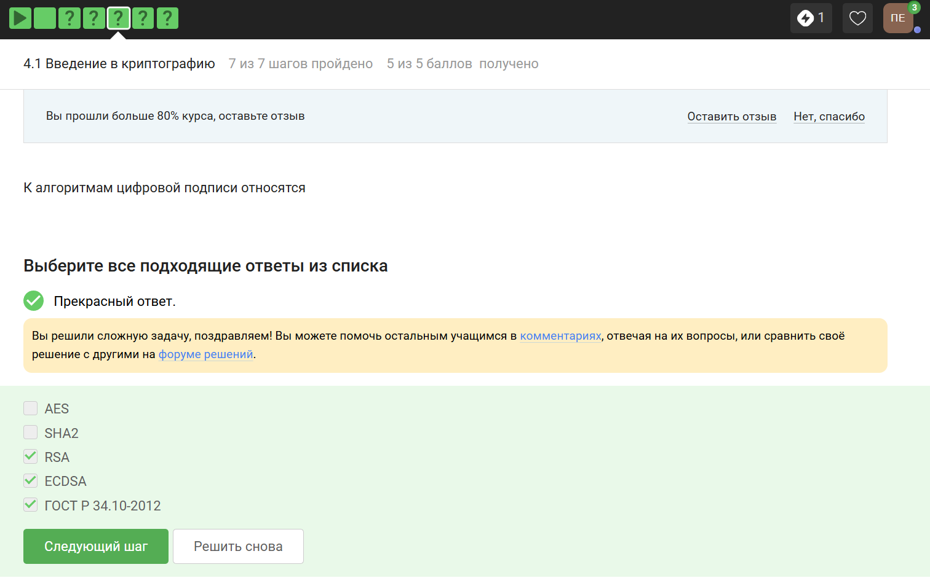
Рисунок 3: Вопрос 3
В информационной безопасности аутентификация сообщения или аутентификация источника данных - это свойство, которое гарантирует, что сообщение не было изменено во время передачи (целостность данных), и что принимающая сторона может проверить источник сообщения (рис. 4).
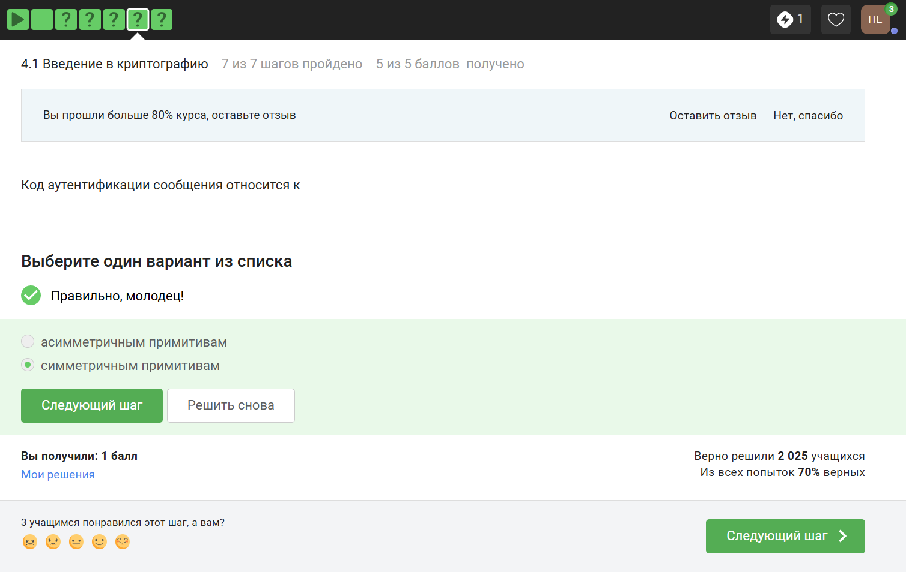
Рисунок 4: Вопрос 4
Верно дано определение обмена ключами Диффи-Хэллмана (рис. 5).
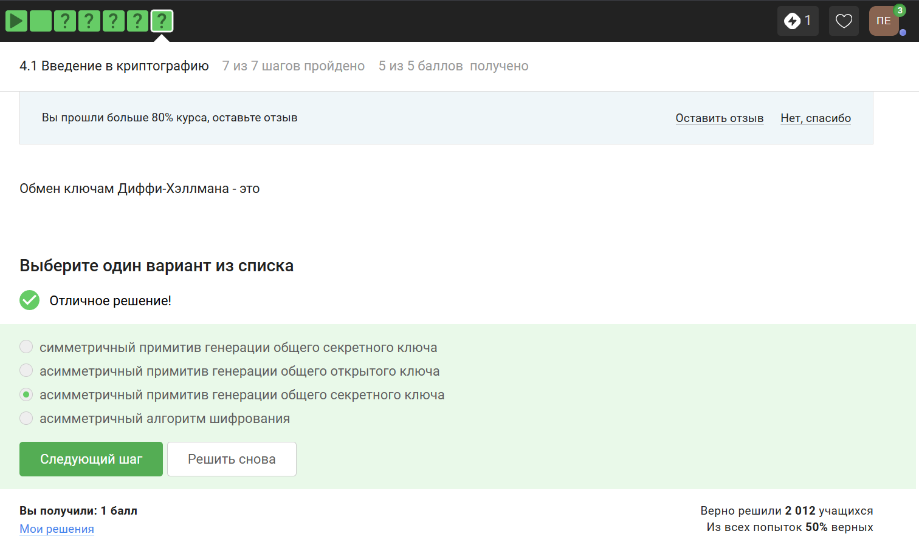
Рисунок 5: Вопрос 5

2.2 Цифровая подпись
По определению цифровой подписи протокол ЭЦП относится к протоколам с публичным ключом (рис. 6).
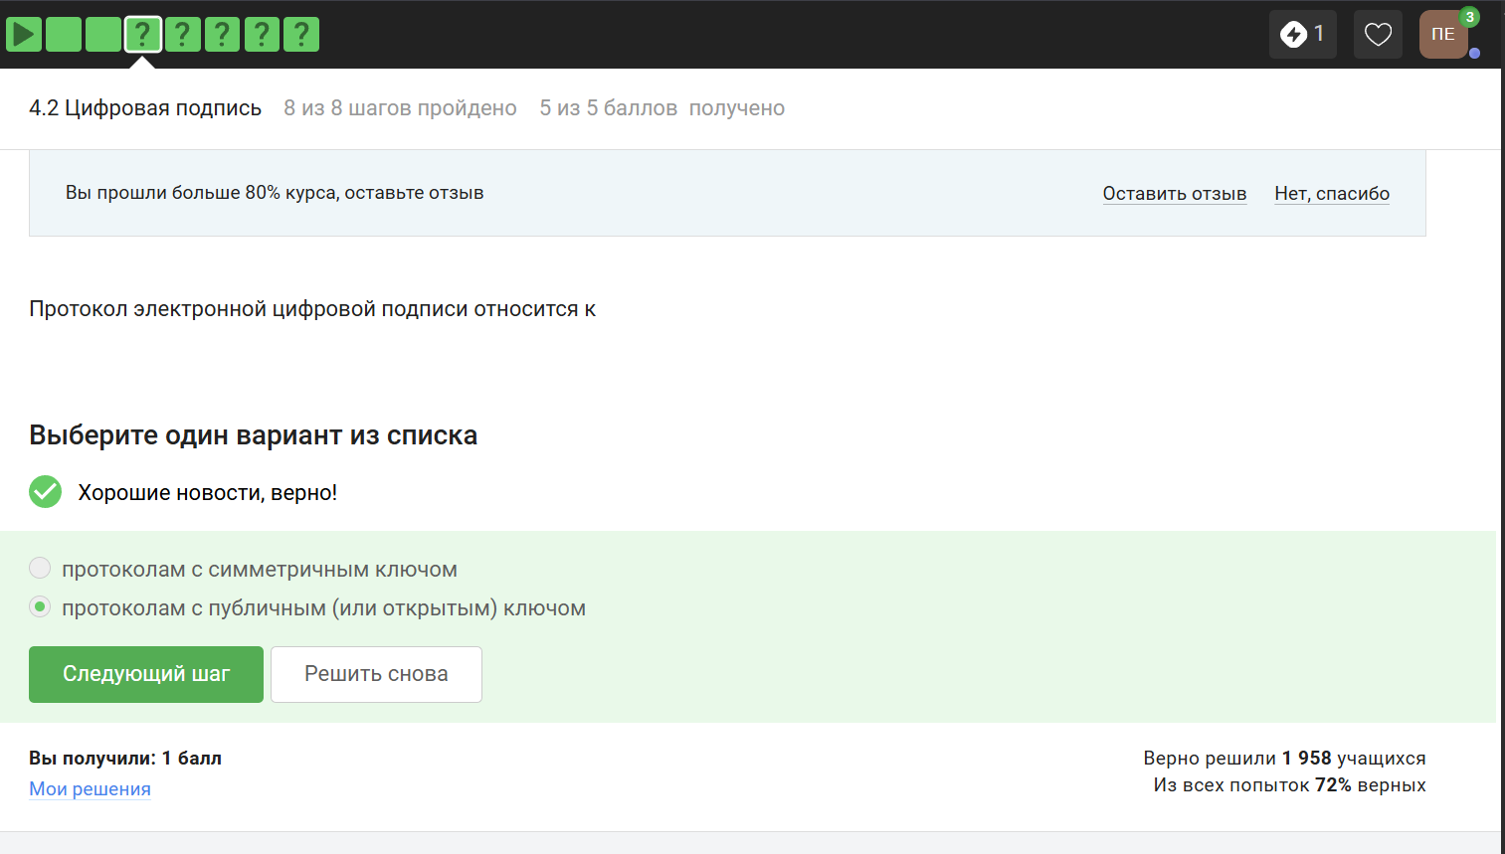
Рисунок 6: Вопрос 6
Алгоритм верификации электронной подписи состоит в следующем: на первом этапе получатель сообщения строит собственный вариант хэш-функции подписанного документа. На втором этапе происходит расшифровка хэш-функции, содержащейся в ообщении, с помощью открытого ключа отправителя. На третьем этапе производится сравнение двух хэш-функций. Их совпадение гарантирует одновременно подлинность содержимого документа и его авторства (рис. 7).
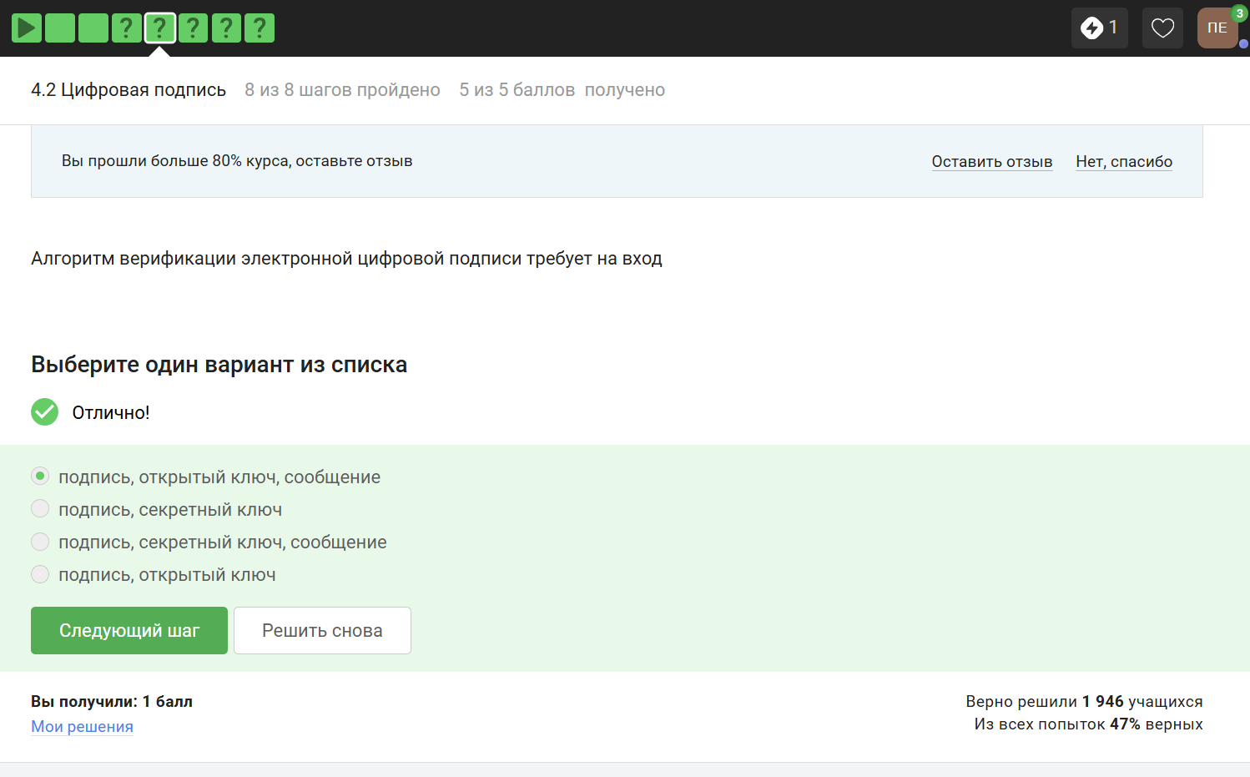
Рисунок 7: Вопрос 7
Электронная подпись обеспечивает всё указанное, кроме конфиденциальности (рис. 8).
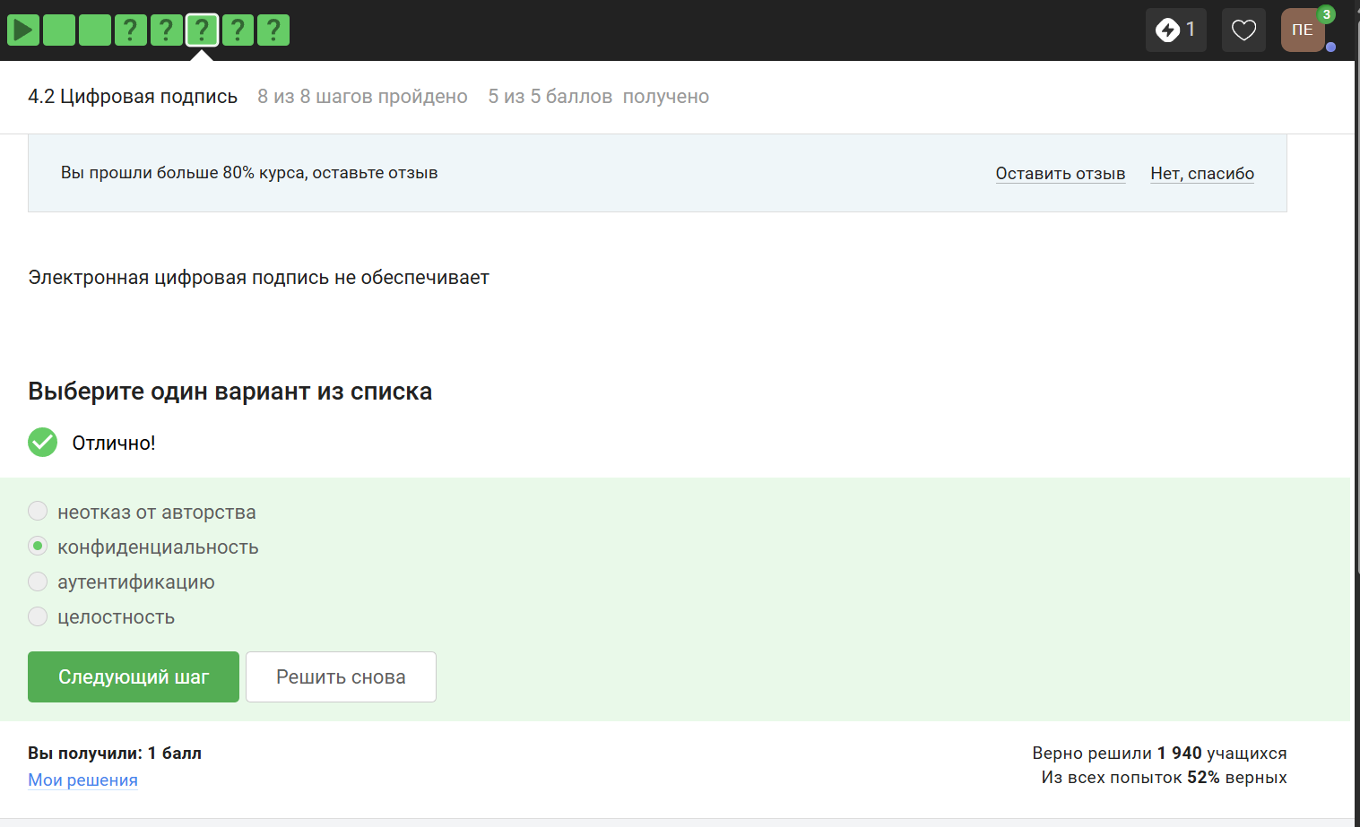
Рисунок 8: Вопрос 8
Для отправки налоговой отчётности в ФНС используется усиленная квалифицированная электронная подпись (рис. 9).
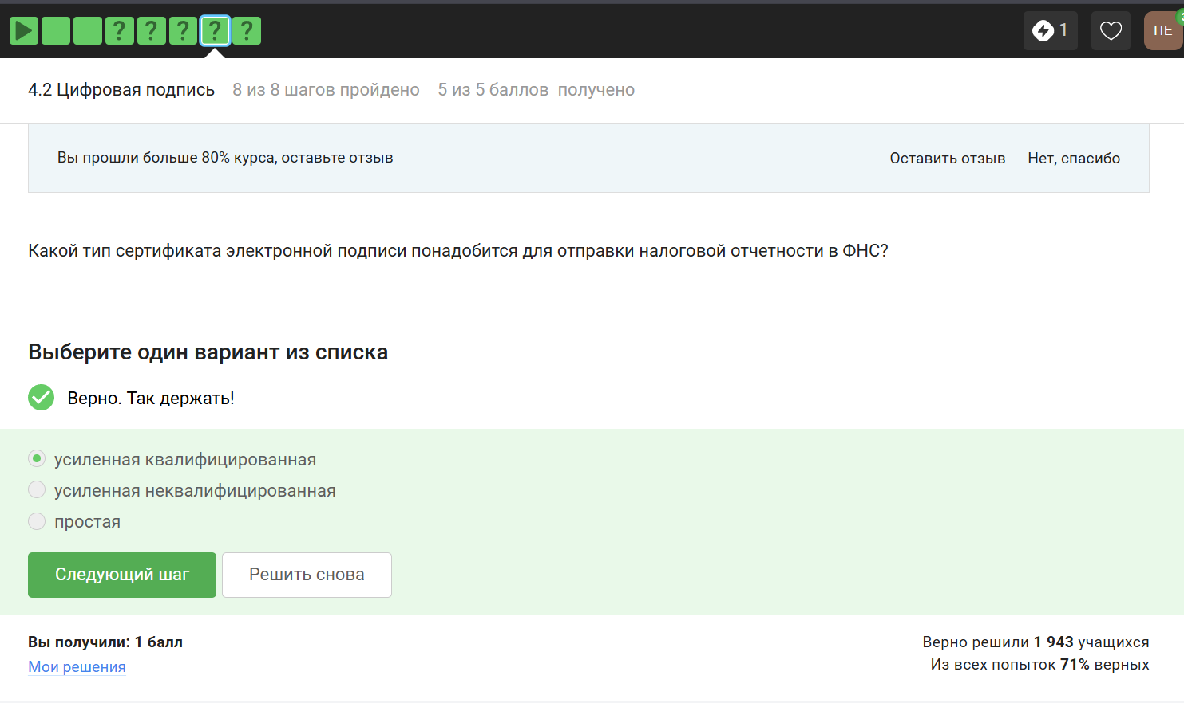
Рисунок 9: Вопрос 9
Верный ответ указан на изображении (рис. 10).
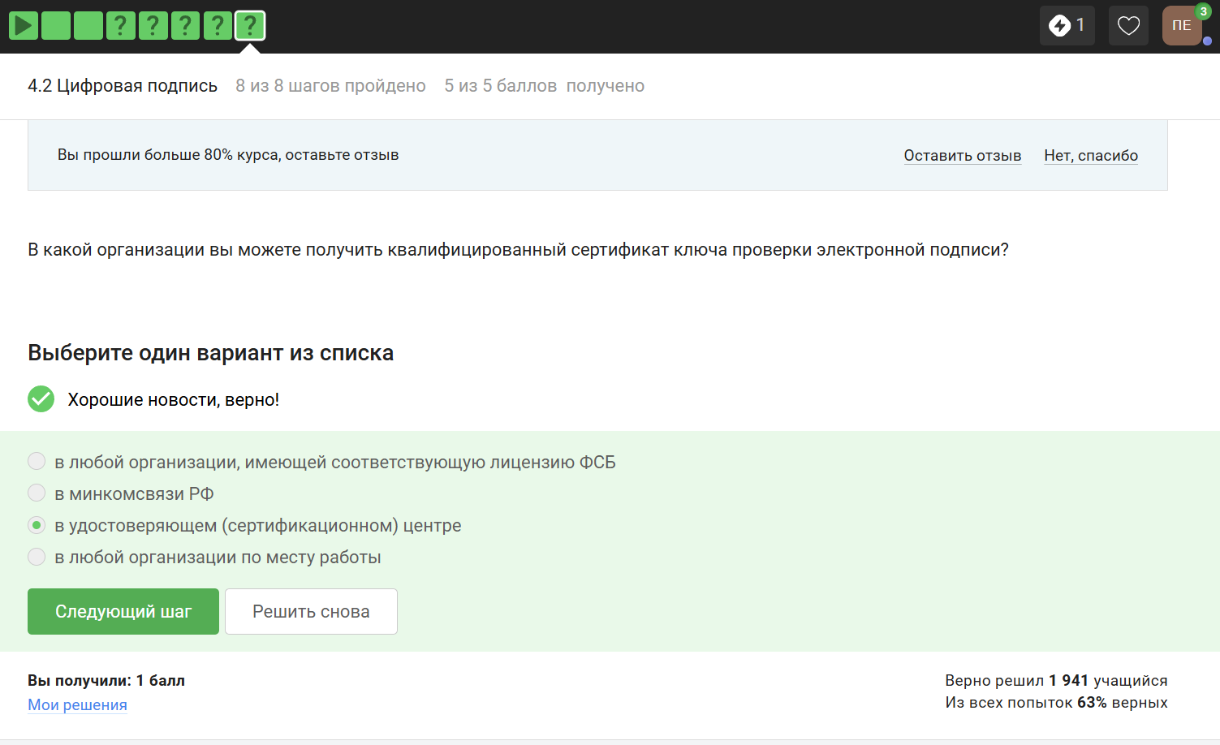
Рисунок 10: Вопрос 10

2.3 Электронные платежи
Известные платёжные системы - Visa, MasterCard, МИР (рис. 11).
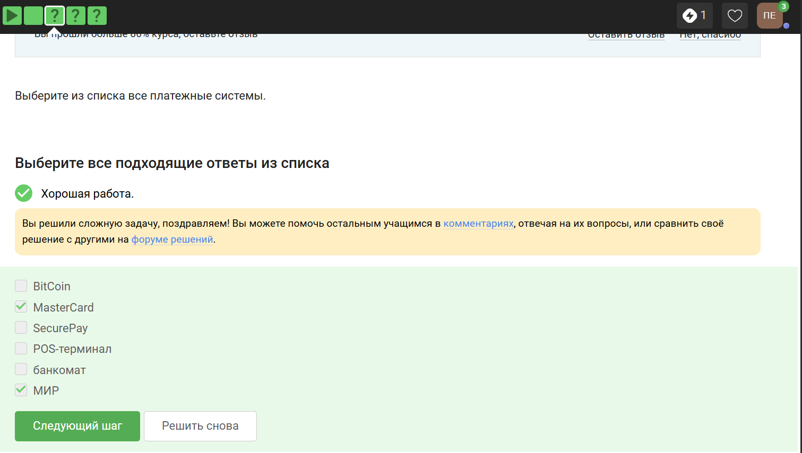
Рисунок 11: Вопрос 11
Верные варианты на изображении (рис. 12).
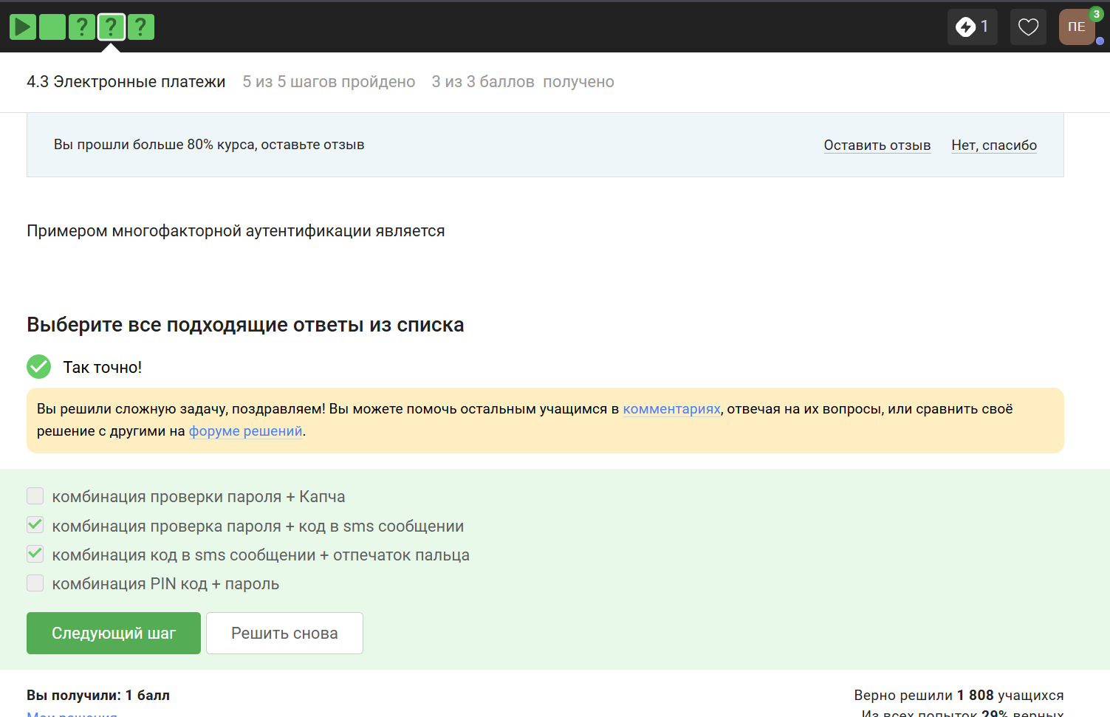
Рисунок 12: Вопрос 12
При онлайн-платежах используется многофакторная аутентификация (рис. 13).
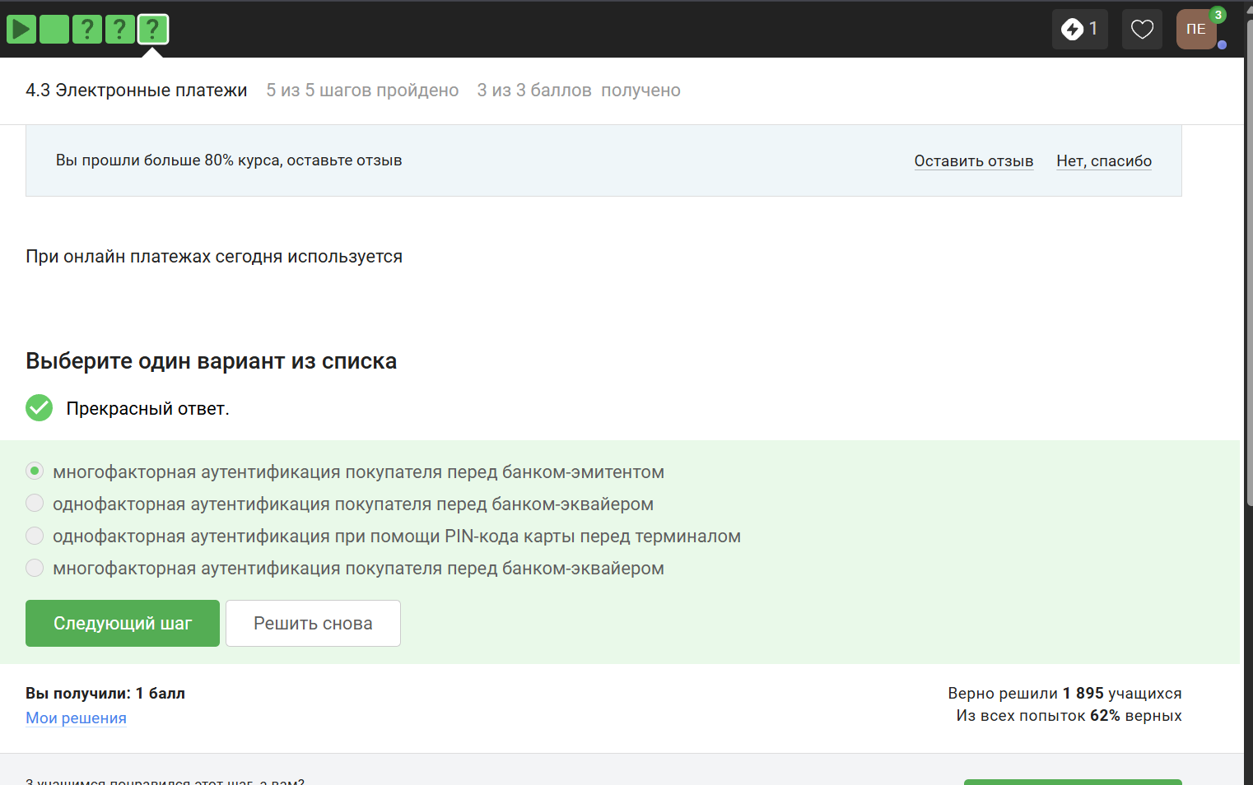
Рисунок 13: Вопрос 13

2.4 Блокчейн
Proof-of-Work (PoW, доказательство выполнения работы) - это алгоритм достижения консенсуса в блокчейне. Он используется для подтверждения транзанкций и создания новых блоков. С помощью PoW майнеры конкурируют друг с другом за завершение транзакций в сети и за вознаграждение. Пользователи сети отправляют друг другу цифровые токены, после чего все транзакции собираются в блоки и записываются в распределённый реестр, то есть, в блокчейн (рис. 14).
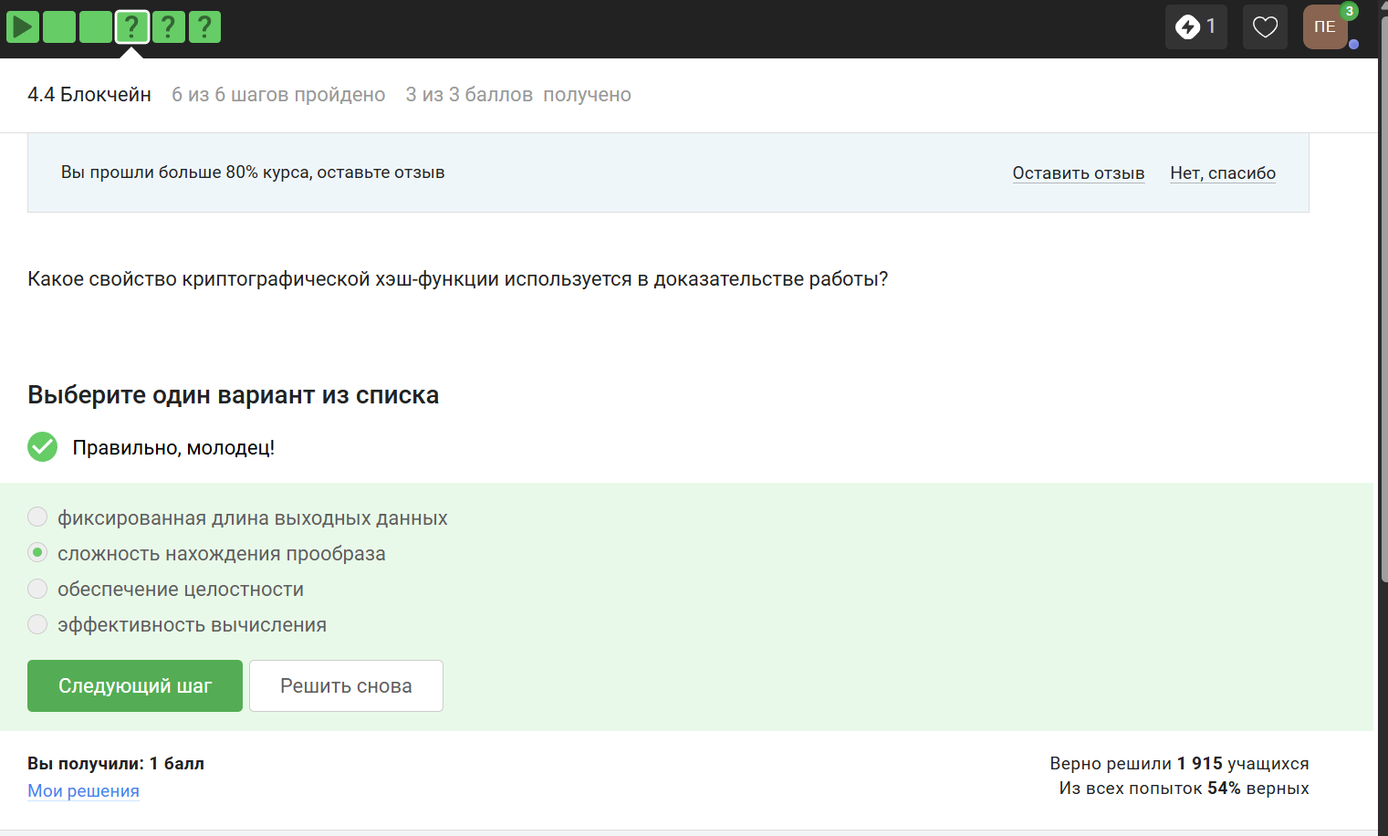
Рисунок 14: Вопрос 14
Консенсус блокчейна - это процедура, в ходе которой участники сети достигают согласия о текущем состоянии данных в сети. Благодаря этому алгоритмы консенсуса устанавливают надёжность и доверие к самой сети (рис. 15).
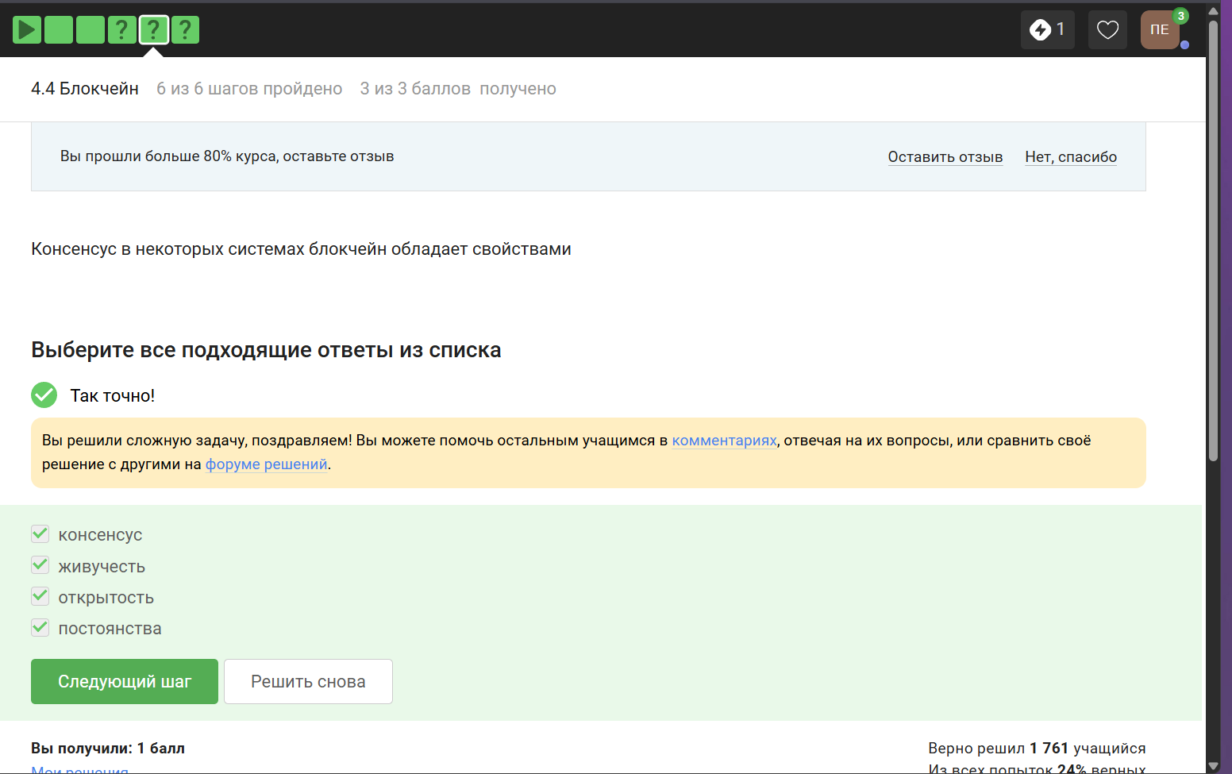
Рисунок 15: Вопрос 15
Ответ - цифровая подпись (рис. 16).
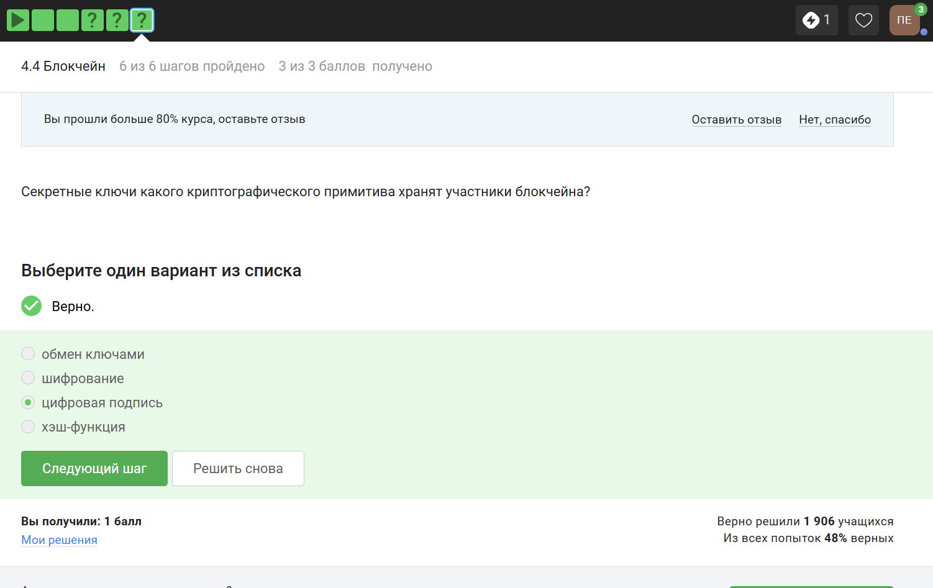
Рисунок 16: Вопрос 16
Все задания курса выполнены, мне пришла информация о прохождении, но сертификат не выдаётся.

3. Выводы
Был пройден третий, завершающий блок курса и изучены его основные понятия.

Список литературы

